** **TARTARUGAS MARINHAS/TURISMO**

A CNN elegeu S. Tomé e Príncipe entre 10 melhores destinos turístico de sonho para gozar as suas férias.

A Tartaruga Marinha, espécie emblemática de S. Tomé e Príncipe, com vários contos tradicionais, constitui sem dúvida um das maiores atrações turísticas das ilhas maravilhosas (Das 7 espécies marinhas existentes em todo planeta, 5 delas visitam as nossas costas e a maioria entram pra desovar nas nossas praias).

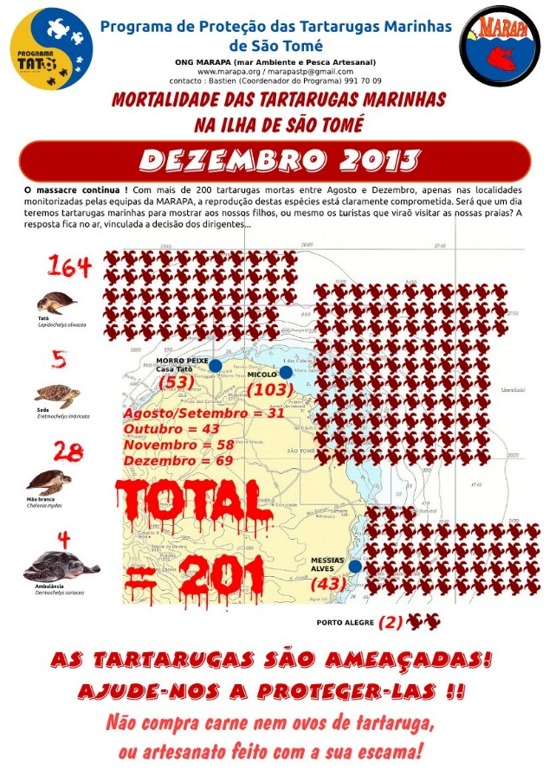Dezenas de tartarugas são capturadas por pescadores durante o período de acasalamento, quando elas são mais vulneráveis. No momento da desova, os ovos são roubados nos ninhos ainda frescos e as tartarugas fêmeas são capturadas e vendidas em todo o País.

Contudo aos olhos impávidos de todos continuamos a presenciar essa grande matança das tartarugas marinhas e comercialização da carne e ovos dessas espécies nos nossos mercados.

Enquanto isto a proposta do Decreto –Lei sobre proteção das Tartarugas Marinhas, elaborada pela Direção Geral do Ambiente e a ONG MARAPA, encontra-se algures nos meandros dos processos de tomada de decisão no domínio do sector do ambiente, quando em todo mundo, inclusive a Região Autónoma do Príncipe, medidas já foram adoptadas para protecção destas espécies animais e até mesmo proibidas a venda da carne e ovos e utilização de joias confecionadas com escamas das mesmas.

Sendo São Tomé e Príncipe um pequeno estado insular, a nossa costa é sem dúvidas fonte de grandes recursos para serem aproveitados tanto pelos santomenses como pelos turistas. Entretanto, notamos que ainda não existe um plano de ordenamento das nossas costas como também ainda não existe, um mercado digno para venda do pescado sendo este (pescado) ainda muito maltratado pelas peixeiras.

Assim, é tempo de dizermos basta, e assumirmos os nossos engajamentos para com a natureza, a comunidade internacional e as gerações vindouras.

João Pessoa